2019年广西北海市中考物理试卷

一、单项选择题（每小题2分，共32分）
1．下列数据，最接近实际的是（ ）
A．一节新干电池的电压约1.5V
B．一位中学生的质量约300kg
C．家用手电筒灯泡的功率约500W
D．中学生跑完百米所用的时间约5s
2．如图所示，能解释“倒影”形成的是（ ）
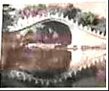
A．光的色散 B．光的折射
C．光的反射 D．光的直线传播
3．下列过程属于熔化现象的是（ ）
A．冰雪消融 B．霜满枝头 C．滴水成冰 D．樟脑片变小
4．下列符合安全用电常识的是（ ）
A．在通电电线上晾晒衣服
B．家用电器的金属外壳不接地
C．在高压输电线下放风筝
D．搬动电器前应断开电源开关
5．关于声现象的描述，正确的是（ ）
A．“声如洪钟”指的是声音的音调很高
B．“击鼓鸣金”的声音由物体振动产生
C．用超声波清洗戒指，是利用声传递信息
D．嘈杂环境里戴耳塞，是防止噪声的产生
6．“足球进校园”活动的开展，使同学们越来越喜欢足球运动，下列现象不属于力改变物体运动状态的是（ ）
A．足球在空中沿弧线飞行 B．足球在草地上越滚越慢
C．被踩在脚下的足球变扁 D．守门员抱住飞来的足球
7．如图所示，在探究“并联电路的电流规律”时，闭合开关S后，电流表A₁的示数是0.1A，电流表A₂的示数是0.3A，则电流表A的示数是（ ）
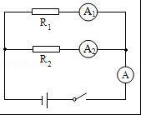
A．0.1A B．0.2A C．0.3A D．0.4A
8．为加强校园安全管理，在校内安装监控摄像机，来自物体的光经过摄像机的镜头后形成（ ）
A．倒立、缩小的实像 B．正立、放大的实像
C．倒立、放大的虚像 D．正立、缩小的虚像
9．下列现象中，属于利用惯性的是（ ）
A．坐汽车时要系好安全带 B．跳远运动员快速助跑
C．行车时要注意保持车距 D．学校路段减速慢行
10．下列实例中，属于增大摩擦的是（ ）
A．往自行车轴承中加润滑油
B．行李箱下安装滚动轮子
C．骑自行车刹车时用力捏闸
D．将滑梯的滑道做得光滑
11．如图所示，某一型号的锁设置了三种打开方式：密码（S₁），特定指纹（S₂）或应急钥匙（S₃），三者都可以单独使电动机M工作而打开门领，下列电路设计符合要求的是（ ）
A．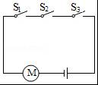 B．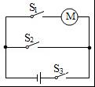
C．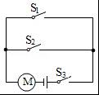 D．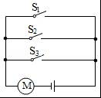
12．小明通过观察妈妈“煲汤”的过程联想到一些物理知识，下列说法不正确的是（ ）
A．“煲汤”是用热传递改变物体的内能
B．汤锅上方“白气”的形成是汽化现象
C．汤的温度越高香气越浓，说明分子的无规则运动越剧烈
D．喝热汤时先要吹一吹，是利用蒸发吸热可以降温的道理
13．我国的新型航母将采用自行研制的电磁弹射器，小明猜想它的工作原理如图所示，电磁弹射器的弹射车与飞机前轮连接，并处于强磁场中，当弹射车内的导体通过强电流时，即可受到强大的推力，小明的猜想与下列实验原理相同的是（ ）
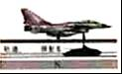
A．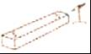 B．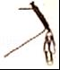
C．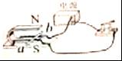 D．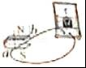
14．用石墨烯制成的湿敏电阻，其阻值会随含水量的升高而增大。如图是检测植物叶片含水量的电路，电源电压不变。将湿敏电阻R附着在叶片上，当叶片含水量升高时（ ）
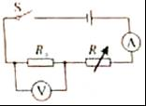
A．电流表示数增大 B．电压表示数减小
C．电路总电阻减小 D．电路总功率增大
15．如图所示，杠杆在拉力F的作用下水平平衡。现将弹簧测力计绕c点从a位置转动到b位置的过程中，杠杆始终保持水平平衡，则拉力F的变化情况是（ ）
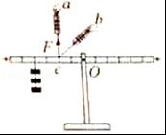
A．一直变大 B．一直变小
C．一直不变 D．先变大后变小
16．如图所示，两个透明容器中密闭着等量的空气，A，B两U形管内的液面相平，电阻丝的电阻R₁＝R₂＝R₃．小明用图示装置进行实验，探究电流通过导体时产生的热量Q跟什么因素有关，下列说法正确的是（ ）
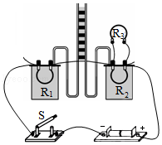
A．此实验在探究电热Q与电阻R是否有关
B．通过R₁的电流和通过R₂的电流大小相等
C．电阻R₁两端的电压和R₂两端的电压相等
D．通电后，A管的液面将会比B管的液面高
二、填空题（每空1分，共15分）
17．中国援建了巴基斯坦的核电站，核电结的核反应堆利用原子核的 （选填“裂变”或“聚变”）释放核能，Wi﹣fi无线上网是利用 （选填“电磁波”或“超声波”）传递信息
18．用带电体接触验电器的金属球，验电器的金属箔会张开，这是因为 （选填“同种”或“异种”）电荷相互排斥，把盛有水的纸锅放到火上加热，水沸腾了纸锅也不会燃烧，这是因为水沸腾时吸热，温度 （选填“上升”，“下降”或“不变”）且低于纸的着火点
19．小明同学站在穿衣镜前1m处，他在镜中的像到镜面的距离为 m，当他向穿衣镜靠近时，他在镜中的像的大小 （选填“变大”，“变小”或“不变”）
20．（3分）汽车的发动机常用水作为降温的物质，这是因为水的 较大的缘故，汽油的热值是4.6×10⁷J/kg，1kg汽油完全燃烧放出的热量是 J．目前热机的效率还比较低，在热机的能量损失中， 带走的能量最多，设法利用这部分能量，是提高燃料利用率的重要措施。
21．（3分）如图所示，动车快速行驶时，其上方气流的速度 （选填“大于，“小于”或“等于”）下方气流的速度，从而产生向上的升力；车厢内座椅下方的插座方便了旅客充电的需求，插座间的连接方式是 联；动车采用了“再生电制动”技术，即在制动时，列车由于惯性仍会向前运动一段距离，带动发电机发电，将 能转化为电能
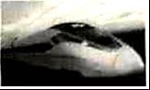
22．（3分）如图所示，利用电动机通过滑轮组（虚线框内的滑轮组未画出）依次拉动物体A、B．图中效率为60%的电动机拉绳子的功率为30W且保持不变，不计绳重与摩擦，动滑轮的重力为6N，拉动A向右做匀速直线运动时，A所受阻力为24N，电动机拉绳的力为F₁，此过程中，A所受的拉力与阻力的大小 （选填“相等”或“不相等”），电动机工作3s消耗的电能为 J．拉动B向右做匀速直线运动时，B所受阻力为18N，电动机拉绳的力为F₂，F₂比F₁小2N，此时电动机拉绳的力F₂为 N
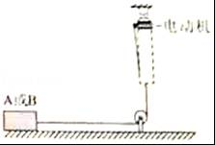
三、作图与简答题（共8分）
23．物体静止在水平桌面上，请在图中画出该物体所受支持力的示意图
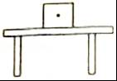
24．如图所示，入射光线AO从空气斜射入水中，请画出折射光线的大致位置；
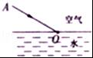
25．（4分）小明在旅行途中，发现大货车的轮子很宽大，看到某段道路旁有如图所示的限速标志，请用物理知识解释大货车轮子宽大的原因，并从能量的角度解释限速行驶的原因
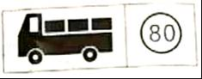
四、实验与探究题（共20分）
26．（6分）小明同学经常通过观察和实验，探索物理的奥秘，在某次实验中，
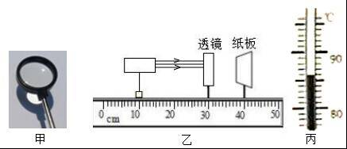
（1）用一只透镜正对太阳光，如图甲所示，纸板上出现的现象表明该透镜对光有 作用，是 （选填“凹”或“凸”）透镜
（2）用图乙的装置进行实验，调节纸板与透镜的距离，纸板上会出现最小的光斑，用刻度尺测量该光斑与透镜的距离。该刻度尺的分度值为 cm，透镜与纸板的距离为 cm。
（3）把温度计的玻璃泡放置在光斑处，发现温度计的示数增大，说明光能可以转化为 能；如图丙所示，此时温度计的示数为 ℃。
27．（7分）在“测量物体运动的平均速度”实验中
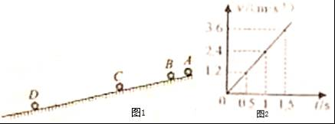
（1）小球从A处沿斜面由静止开始滚下，频闪照相机记录了小球在相同时间内通过的路程，如图1所示，小球在做 （选填“加速”“减速”或“匀速”）运动，小球受力 （选填“平衡”或“不平衡”）
（2）实验数据如表所示，小球在BC段的平均速度为 m/s。CD段的路程为 m，比较AB与BC段的平均速度得V_{AB} V_{BC}（选填“＞”“＜”或“＝”）
路程（m） | 运动时间（s） | 平均速度（m/s） | 经过某点时的速度（m/s）
S_{AB}＝0.3m | t_{AB}＝0.5s | V_{AB}＝0.6m/s | V_{B}＝1.2m/s
S_{BC}＝0.9m | t_{BC}＝0.5s | V_{BC}＝ | V_{C}＝2.4m/s
S_{CD}＝ | t_{CD}＝0.5s | V_{CD}＝3m/s | V_{D}＝3.6m/s
（3）为进一步探究小球在斜面上运动的速度与时间的关系，根据表中数据做出了vt图象，如图2所示，假设斜面足够长，小球从A处滚下，经过2s到达E点时的速度为 m/s。
（4）小球在运动过程中，经过路程S_{AB}中点时的速度为v₁，经过时间t_{AB}中点时的速度为v₂，则v₁ v₂（选填“＞”“＜”或“＝”）
28．（7分）小明用如图1的实验装置测量小灯泡电阻，小灯泡的额定电压为4.5V。
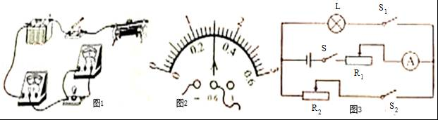
（1）连接电路时，开关应 。
（2）请在图1中用笔画线代替导线，完战剩余部分的电路连接（要求：滑片向左移动时，灯变亮）
（3）正确完成电路连接后，闭合开关时，电流表没有示数，小灯泡不亮，电压表示数接近电源电压，则电路故障可能是小灯泡 （选填“短路”或“断路”）
（4）排除故障后，闭合开关，调节滑动变阻器的滑片，使小灯泡正常发光，电流表示数如图2所示，此时电路中的电流为 A，小灯泡的电阻为 Ω
（5）小明还设计了如图3所示的电路，测出了另一小灯泡的额定功率，已知滑动变阻器的最大阻值均为R₀，小灯泡的额定电流为I_{额}，请将以下实验步骤补充完整
①只闭合开关S、S₁，移动R₁的滑片，使电流表示数为I_{额}。
②接着 。
③再将R₁的滑片调至最左端，记下电流表的示数I₁；将R₁的滑片调至最右端，记下电流表的示数I₂。
④写出小灯泡额定功率的表达式：P＝ 。（用R₀、I_{额}、I₁、I₂表示）
五、计算应用题（共25分）
29．（6分）我们在超市购物时，常常使用购物车，己知购物车的质量为10kg，小明用10N的水平推力推着购物车沿水平地面运动了4m，用时4s，求：
（1）购物车的重力
（2）推力所做的功：
（3）推力的功率
30．（9分）如图甲所示，一个底面积为0.04m²的薄壁柱形容器放在电子秤上，容器中放着一个高度为0.1m的均匀实心柱体A，向容器中缓慢注水，停止注水后，容器中水的深度为0.1m，电子秤的示数与容器中水的深度关系如图乙所示，求
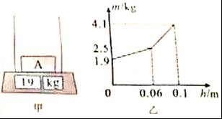
（1）容器中水的深度为0.06m时，水对容器底部的压强；
（2）A对容器底部压力恰好为零时，容器对电子秤的压强
（3）停止注水后，A所受的浮力：
（4）停止注水后，将A竖直提高0.01m，A静止时水对容器底的压强
31．（10分）图甲是温度自动报警器。控制电路中，电源电压U＝5V，热敏电阻R₂的阻值与温度的关系如图乙所示：工作电路中，灯泡L标有“9V0.3A”的字样，R₄为电子嗡鸣器，它的电流达到某一固定值时就会发声报警，其阻值R₄＝10Ω，在R₂温度为20℃的情况下，小明依次进行如下操作：闭合开关S₁和S₂，灯泡L恰好正常发光，此时R₀的电功率为P₀；将R₁的滑片调到最左端时，继电器的衔铁刚好被吸下，使动触点与下方静触点接触：调节R₃的滑片，当R₃与R₄的电压之比U₃：U₄＝4：1时，电子嗡鸣器恰好能发声，此时R₀的电功率为P₀′，P₀′：P₀＝4：9，已知电源电压，灯丝电阻都不变，线圈电阻忽略不计，求：
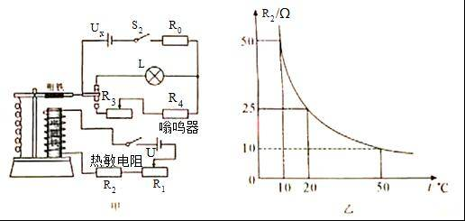
（1）灯泡L的额定功率；
（2）当衔铁刚好被吸下时，控制电路的电流；
（3）将报警温度设为50℃时，R₁接入电路的阻值；
（4）工作电路的电源电压U_{x}。

参考答案
一、单项选择题
1．下列数据，最接近实际的是（ ）
A．一节新干电池的电压约1.5V
B．一位中学生的质量约300kg
C．家用手电筒灯泡的功率约500W
D．中学生跑完百米所用的时间约5s
解：A、一节新干电池的电压为1.5V，故A符合实际；
B、成年人的质量在65kg左右，中学生的质量比成年人小一些，在50kg左右，故B不符合实际；
C、家用手电筒灯泡的功率约为0.5W，故C不符合实际；
D、中学生跑完百米所用的时间约为15s，故D不符合实际。
故选：A。
2．如图所示，能解释“倒影”形成的是（ ）
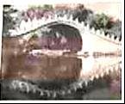
A．光的色散 B．光的折射
C．光的反射 D．光的直线传播
解：平静水面中桥的“倒影”属于平面镜成像，是由光的反射形成的。
故选：C。
3．下列过程属于熔化现象的是（ ）
A．冰雪消融 B．霜满枝头 C．滴水成冰 D．樟脑片变小
解：A、春天，冰雪消融，属于熔化现象，故A符合题意；
B、霜满枝头由气态的水蒸气直接变为固态的霜，属于凝华现象，故B不符合题意；
C、滴水成冰是水由液体变成固态，是凝固现象，故C不符合题意；
D、樟脑片变小是由固态直接变成气体的过程，是升华现象，故D不符合题意。
故选：A。
4．下列符合安全用电常识的是（ ）
A．在通电电线上晾晒衣服
B．家用电器的金属外壳不接地
C．在高压输电线下放风筝
D．搬动电器前应断开电源开关
解：A、在已通电的电线上晾晒衣服，电线漏电，容易发生触电事故，故A不符合安全用电的原则；
B、家用电器金属外壳要接地，可防止外壳漏电发生触电事故，故B不符合安全用电的原则；
C、在高压线下放风筝，非常容易造成触电事故，故C不符合安全用电的原则；
D、搬动电器前应断开电源开关，以防触电，故D符合安全用电的原则。
故选：D。
5．关于声现象的描述，正确的是（ ）
A．“声如洪钟”指的是声音的音调很高
B．“击鼓鸣金”的声音由物体振动产生
C．用超声波清洗戒指，是利用声传递信息
D．嘈杂环境里戴耳塞，是防止噪声的产生
解：
A、“声如洪钟”指的是声音的响度大，故A错误；
B、“击鼓鸣金”的声音由物体振动产生，故B正确；
C、用超声波清洗戒指，是利用声传递能量，故C错误；
D、嘈杂环境里戴耳塞，是在人耳处减弱，故D错误。
故选：B。
6．“足球进校园”活动的开展，使同学们越来越喜欢足球运动，下列现象不属于力改变物体运动状态的是（ ）
A．足球在空中沿弧线飞行 B．足球在草地上越滚越慢
C．被踩在脚下的足球变扁 D．守门员抱住飞来的足球
解：A、足球在空中沿弧线飞行，阻力和重力改变了物体的运动状态，故A不符合题意；
B、足球在草坪上滚动时，受到摩擦力的作用，摩擦力改变了足球的运动状态，越滚越慢，故B不符合题意；
C、被踩在脚下的足球变扁，力可以改变物体的形状，故C符合题意；
D、守门员抱住飞来的足球，足球由运动到静止，力改变了物体的运动状态，故D不符合题意。
故选：C。
7．如图所示，在探究“并联电路的电流规律”时，闭合开关S后，电流表A₁的示数是0.1A，电流表A₂的示数是0.3A，则电流表A的示数是（ ）
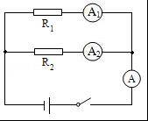
A．0.1A B．0.2A C．0.3A D．0.4A
解：
由图知，两电阻并联，A₁测R₁支路的电流，电流表A₂测R₂支路的电流，电流表A测干路电流，
因并联电路中干路电流等于各支路电流之和，
所以电流表A的示数：I_{A}＝I_{A1}+I_{A2}＝0.1A+0.3A＝0.4A。
故选：D。
8．为加强校园安全管理，在校内安装监控摄像机，来自物体的光经过摄像机的镜头后形成（ ）
A．倒立、缩小的实像 B．正立、放大的实像
C．倒立、放大的虚像 D．正立、缩小的虚像
解：摄像机的镜头与照相机的镜头类似，应用的是当u＞2f时，来自物体的光经过摄像机的镜头后形成倒立缩小的实像。
故选：A。
9．下列现象中，属于利用惯性的是（ ）
A．坐汽车时要系好安全带 B．跳远运动员快速助跑
C．行车时要注意保持车距 D．学校路段减速慢行
解：
A、坐汽车时要系好安全带，否则在刹车时人由于惯性而向前倾，容易发生伤害事故，属于防止惯性带来伤害，故A不符合题意。
B、跳远运动员助跑是为了在起跳前使自己处于运动状态，起跳后人由于惯性会跳得更远，属于利用惯性，故B符合题意；
C、车行驶要保持一定车距是为了在遇到紧急情况时，无法及时刹车，发生追尾现象，是防止惯性带来危害，故C不符合题意；
D、学校路段减速慢行属于防止惯性带来的危害，故D不符合题意。
故选：B。
10．下列实例中，属于增大摩擦的是（ ）
A．往自行车轴承中加润滑油
B．行李箱下安装滚动轮子
C．骑自行车刹车时用力捏闸
D．将滑梯的滑道做得光滑
解：
A．往自行车轴承中加润滑油是通过减小接触面的粗糙程度使接触面更光滑一些以减小摩擦力，故A不符合题意；
B．在行李箱上安装动轮子是变滑动为滚动来减小摩擦的，故B不符合题意；
C．骑自行车刹车时用力捏闸是通过增大压力来增大摩擦力的，故C符合题意；
D．将滑梯的滑道做得光滑是通过减小接触面的粗糙程度来减小摩擦力的，故D不符合题意。
故选：C。
11．如图所示，某一型号的锁设置了三种打开方式：密码（S₁），特定指纹（S₂）或应急钥匙（S₃），三者都可以单独使电动机M工作而打开门领，下列电路设计符合要求的是（ ）
A．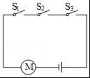 B．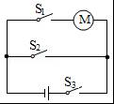
C．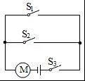 D．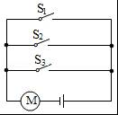
解：
由题意可知，密码（S₁）、特定指纹（S₂）、应急钥匙（S₃）是三个开关，三者都可以单独使电动机M工作而打开门锁，
所以，开关S₁、S₂、S₃为并联，且电动机M位于干路，由各选项电路图可知，选项D符合要求，ABC不符合要求。
故选：D。
12．小明通过观察妈妈“煲汤”的过程联想到一些物理知识，下列说法不正确的是（ ）
A．“煲汤”是用热传递改变物体的内能
B．汤锅上方“白气”的形成是汽化现象
C．汤的温度越高香气越浓，说明分子的无规则运动越剧烈
D．喝热汤时先要吹一吹，是利用蒸发吸热可以降温的道理
解：
A、煲汤过程是汤吸收了燃料所放出的热量，汤的温度升高，内能增加，该过程是通过热传递来改变物体内能的，故A正确。
B、“白气”不是水蒸气，而是汤锅中冒出的水蒸气在空气中遇冷液化而成的小水珠，不是汽化现象，故B错误。
C、汤温度越高香味越浓，说明扩散现象越明显，即分子的无规则运动越剧烈，故C正确。
D、喝汤时候先吹一吹，吹的过程加快了汤表面空气的流速，使表面的汤蒸发速度加快，蒸发吸热可以降温，故D正确。
故选：B。
13．我国的新型航母将采用自行研制的电磁弹射器，小明猜想它的工作原理如图所示，电磁弹射器的弹射车与飞机前轮连接，并处于强磁场中，当弹射车内的导体通过强电流时，即可受到强大的推力，小明的猜想与下列实验原理相同的是（ ）
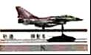
A．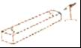 B．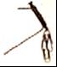
C．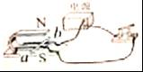 D．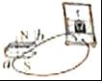
解：由题意可知，电磁弹射器的弹射车与飞机前轮连接，并处于强磁场中，当弹射车内的导体通以强电流时，即可受到强大的推力，由此可知其原理是通电导体在磁场中受力而运动。
A、图中的实验说明条形磁铁对小磁针有力的作用，是磁体的基本性质，故A不符合题意；
B、由图知，这是研究电磁铁磁性强弱的影响因素，利用的是电流的磁效应，故B不符合题意；
C、图中有电源，通电导体棒在磁场中受力而运动，即与电磁弹射器的工作原理相同，故C符合题意；
D、图中没有电源，闭合电路的部分导体在磁场中做切割磁感线运动时，产生感应电流，这是电磁感应现象，故D不符合题意。
故选：C。
14．用石墨烯制成的湿敏电阻，其阻值会随含水量的升高而增大。如图是检测植物叶片含水量的电路，电源电压不变。将湿敏电阻R附着在叶片上，当叶片含水量升高时（ ）
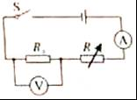
A．电流表示数增大 B．电压表示数减小
C．电路总电阻减小 D．电路总功率增大
解：由电路图可知，湿敏电阻R与定值电阻R₀串联，电流表测电路中的电流，
将湿敏电阻R附着在叶片上，
因湿敏电阻的阻值会随含水量的升高而增大，且串联电路的总电阻等于各分电阻之和，
所以，当叶片含水量升高时，湿敏电阻的阻值增大，电路的总电阻增大，故C错误；
由I＝可知，电路中的电流减小，即电流表示数减小，故A错误；
由U＝IR可知，R₀两端的电压减小，即电压表的示数减小，故B正确；
由P＝UI可知，电路总功率减小，故D错误。
故选：B。
15．如图所示，杠杆在拉力F的作用下水平平衡。现将弹簧测力计绕c点从a位置转动到b位置的过程中，杠杆始终保持水平平衡，则拉力F的变化情况是（ ）
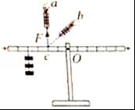
A．一直变大 B．一直变小
C．一直不变 D．先变大后变小
解：将弹簧测力计绕c点从a位置转动到b位置的过程中，钩码的重力不变，其力臂不变，即阻力与阻力臂的乘积不变；
将弹簧测力计绕c点从a位置转动到b位置的过程中，拉力F的力臂逐渐变小，
由杠杆的平衡条件F₁L₁＝F₂L₂可知，拉力F逐渐变大。
故选：A。
16．如图所示，两个透明容器中密闭着等量的空气，A，B两U形管内的液面相平，电阻丝的电阻R₁＝R₂＝R₃．小明用图示装置进行实验，探究电流通过导体时产生的热量Q跟什么因素有关，下列说法正确的是（ ）
A．此实验在探究电热Q与电阻R是否有关
B．通过R₁的电流和通过R₂的电流大小相等
C．电阻R₁两端的电压和R₂两端的电压相等
D．通电后，A管的液面将会比B管的液面高
解：由题知，电阻丝的电阻R₁＝R₂＝R₃；
A、装置中R₂、R₃并联后再与R₁串联，通过R₁的电流I₁＝I₂+I₃，而I₂＝I₃，所以右边容器中通过R₃的电流I₃是左侧通过R₁电流的一半，即是研究电流产生的热量与电流的关系，故A错误；
B、由图知，通过R₁的电流I₁＝I₂+I₃，而I₂＝I₃，所以通过电阻R₁和R₂的电流不相等，故B错误；
C、已知R₁＝R₂＝R₃，所以R₂、R₃并联后的总电阻是R₂＝R₁，由于串联电路中，用电器两端电压与其阻值成正比，所以电阻R₁两端的电压大于R₂两端的电压，故C错误；
D、左右两容器中的电阻相同，而通过电阻R₁的电流大于R₂的电流，通电时间相同，由Q＝I²Rt可知，A容器中电阻R₁产生的热量多，则A管的液面将会比B管的液面高，故D正确。
故选：D。
二、填空题
17．中国援建了巴基斯坦的核电站，核电结的核反应堆利用原子核的 裂变 （选填“裂变”或“聚变”）释放核能，Wi﹣fi无线上网是利用 电磁波 （选填“电磁波”或“超声波”）传递信息
解：核电站是利用可控制的原子核裂变产生的能量来发电的。
Wi﹣fi无线上网靠电磁波传递信息。
故答案为：裂变；电磁波。
18．用带电体接触验电器的金属球，验电器的金属箔会张开，这是因为 同种 （选填“同种”或“异种”）电荷相互排斥，把盛有水的纸锅放到火上加热，水沸腾了纸锅也不会燃烧，这是因为水沸腾时吸热，温度 不变 （选填“上升”，“下降”或“不变”）且低于纸的着火点
解：（1）用带电体接触验电器的金属球，两金属箔片会带上同种电荷；因同种电荷相互排斥，所以验电器中闭合着的金属箔片会张开一个角度；
（2）因为水的沸点约为100℃，水在沸腾过程中吸收热量，但温度不变，并且水的沸点低于纸的燃点，所以纸锅不会被烧坏。
故答案为：同种；不变。
19．小明同学站在穿衣镜前1m处，他在镜中的像到镜面的距离为 1 m，当他向穿衣镜靠近时，他在镜中的像的大小 不变 （选填“变大”，“变小”或“不变”）
解：因为平面镜成像时像距与物距相等，此时物距为1m，则在平面镜中的像距平面镜也为1m；
由于平面镜所成的像是与物体等大的虚像，当他向穿衣镜靠近时，他在镜中的像的大小不变。
故答案为：1；不变。
20．（3分）汽车的发动机常用水作为降温的物质，这是因为水的 比热容 较大的缘故，汽油的热值是4.6×10⁷J/kg，1kg汽油完全燃烧放出的热量是 4.6×10⁷ J．目前热机的效率还比较低，在热机的能量损失中， 废气 带走的能量最多，设法利用这部分能量，是提高燃料利用率的重要措施。
解：（1）因为水的比热容较大，相同质量的水和其它物质比较，升高相同的温度，水吸收的热量多，汽车发动机常用水来做冷却剂；
（2）汽油的热值是4.6×10⁷J/kg，其物理意义是：质量为1kg的汽油完全燃烧放出的热量是4.6×10⁷J；
（3）热机的各种损失中，废气带走的能量最多。设法利用这些能量，是提高燃料利用率的重要措施。
故答案为：比热容；4.6×10⁷；废气。
21．（3分）如图所示，动车快速行驶时，其上方气流的速度 大于 （选填“大于，“小于”或“等于”）下方气流的速度，从而产生向上的升力；车厢内座椅下方的插座方便了旅客充电的需求，插座间的连接方式是 并 联；动车采用了“再生电制动”技术，即在制动时，列车由于惯性仍会向前运动一段距离，带动发电机发电，将 机械 能转化为电能
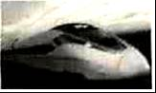
解：
（1）动车形状上凸下平，动车组行驶时机车上方空气的速度大于下方的空气速度，则上方的压强小于下方的压强，从而产生了向上的升力。
（2）插座是连接用电器的，车厢内的各用电器是并联的，故插座也是并联的。
（3）列车行驶带动发电机发电，将机械能转化为电能。
故答案为：大于；并；机械。
22．（3分）如图所示，利用电动机通过滑轮组（虚线框内的滑轮组未画出）依次拉动物体A、B．图中效率为60%的电动机拉绳子的功率为30W且保持不变，不计绳重与摩擦，动滑轮的重力为6N，拉动A向右做匀速直线运动时，A所受阻力为24N，电动机拉绳的力为F₁，此过程中，A所受的拉力与阻力的大小 相等 （选填“相等”或“不相等”），电动机工作3s消耗的电能为 150 J．拉动B向右做匀速直线运动时，B所受阻力为18N，电动机拉绳的力为F₂，F₂比F₁小2N，此时电动机拉绳的力F₂为 8 N
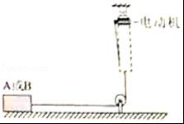
解：
（1）拉动A向右做匀速直线运动，A处于平衡状态，由二力平衡条件可知，A所受的拉力与阻力的大小相等，
（2）已知电动机的效率为60%，电动机拉绳子的功率P＝30W，
则电动机的电功率P′＝＝50W，
由P＝可得，电动机工作3s消耗的电能W＝P′t＝50W×3s＝150J；
（3）依次拉动物体A、B，电动机的效率都为60%，
不计绳重与摩擦，设动滑轮上绳子的有效股数为n，则：
F₁＝（f_{A}+G_{动}）﹣﹣﹣﹣﹣﹣①
F₂＝（f_{B}+G_{动}）﹣﹣﹣﹣﹣﹣﹣﹣②
由题知F₂+2N＝F₁﹣﹣﹣﹣﹣﹣﹣﹣﹣③，
将f_{A}＝24N、f_{B}＝18N代入①②式，解得F₂＝8N。
故答案为：相等；150；8。
三、作图与简答题（共8分，请把答案直接填写在答题卡相应的置上，）
23．物体静止在水平桌面上，请在图中画出该物体所受支持力的示意图
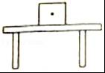
解：物体静止在水平桌面上时，所受支持力与重力是一对平衡力，二力大小相等，方向相反，
所以，该物体所受支持力方向竖直向上，过物体重心沿竖直向上的方向画一条带箭头的线段，并用F表示，如下图所示：
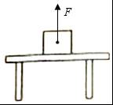
24．如图所示，入射光线AO从空气斜射入水中，请画出折射光线的大致位置；
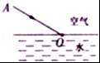
解：首先画出法线，然后根据折射规律画出折射光线。光从空气斜射入水中，所以折射角小于入射角。如图所示：
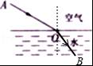
25．（4分）小明在旅行途中，发现大货车的轮子很宽大，看到某段道路旁有如图所示的限速标志，请用物理知识解释大货车轮子宽大的原因，并从能量的角度解释限速行驶的原因
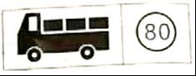
答：（1）大货车的轮子很宽大是在压力一定的情况下、通过增大受力面积来减小压强，从而保护路面；
（2）物体的动能与质量和速度有关，车质量一定时，车速越大，具有的动能就越多，在刹车时，克服摩擦力做的功也越多，当摩擦力不变时，行驶的路程就越长，所以很难停下来，容易出现严重的交通事故。
四、实验与探究题（共20分，请把答案直接填写在答题卡相应的位置上，）
26．（6分）小明同学经常通过观察和实验，探索物理的奥秘，在某次实验中，
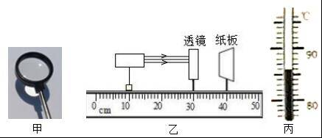
（1）用一只透镜正对太阳光，如图甲所示，纸板上出现的现象表明该透镜对光有 会聚 作用，是 凸 （选填“凹”或“凸”）透镜
（2）用图乙的装置进行实验，调节纸板与透镜的距离，纸板上会出现最小的光斑，用刻度尺测量该光斑与透镜的距离。该刻度尺的分度值为 1 cm，透镜与纸板的距离为 10.0 cm。
（3）把温度计的玻璃泡放置在光斑处，发现温度计的示数增大，说明光能可以转化为 内 能；如图丙所示，此时温度计的示数为 86 ℃。
解：（1）图甲纸板上出现一个比透镜还小的亮斑，说明该透镜对光线具有会聚作用，是凸透镜，
（2）此刻度尺一个大格10cm，一个大格内有10个小格，一个小格是1cm，则刻度尺的分度值是1cm；透镜与纸板的距离为为10.0cm；
（3）把温度计的玻璃泡放置在光斑处，发现温度计的示数增大，说明玻璃泡吸收了热量，其内能增大，该过程中光能转化为内能；图中温度计的分度值为1℃，温度计的示数为86℃；
故答案为：（1）会聚；凸；（2）1；10.0；（3）内；86。
27．（7分）在“测量物体运动的平均速度”实验中
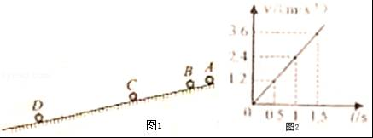
（1）小球从A处沿斜面由静止开始滚下，频闪照相机记录了小球在相同时间内通过的路程，如图1所示，小球在做 加速 （选填“加速”“减速”或“匀速”）运动，小球受力 不平衡 （选填“平衡”或“不平衡”）
（2）实验数据如表所示，小球在BC段的平均速度为 1.8 m/s。CD段的路程为 1.5 m，比较AB与BC段的平均速度得V_{AB} ＜ V_{BC}（选填“＞”“＜”或“＝”）
路程（m） | 运动时间（s） | 平均速度（m/s） | 经过某点时的速度（m/s）
S_{AB}＝0.3m | t_{AB}＝0.5s | V_{AB}＝0.6m/s | V_{B}＝1.2m/s
S_{BC}＝0.9m | t_{BC}＝0.5s | V_{BC}＝ | V_{C}＝2.4m/s
S_{CD}＝ | t_{CD}＝0.5s | V_{CD}＝3m/s | V_{D}＝3.6m/s
（3）为进一步探究小球在斜面上运动的速度与时间的关系，根据表中数据做出了vt图象，如图2所示，假设斜面足够长，小球从A处滚下，经过2s到达E点时的速度为 4.8 m/s。
（4）小球在运动过程中，经过路程S_{AB}中点时的速度为v₁，经过时间t_{AB}中点时的速度为v₂，则v₁ ＞ v₂（选填“＞”“＜”或“＝”）
解：
（1）由图1知，小球相等时间通过的路程逐渐变大，所以小球在做加速运动，小球运动状态不断发生变化，所以受到非平衡力作用。
（2）由表中数据可得，BC段的平均速度：v_{BC}＝＝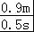＝1.8m/s；
由表中数据可得：s_{CD}＝v_{CD}t_{CD}＝3m/s×0.5s＝1.5m；
v_{AB}＝0.6m/s＜v_{BC}。
（3）小球在斜面上运动的速度与时间的关系图象知，小球速度与时间成正比（匀加速运动），小球1s时的速度为2.4m/s，则经过2s小球的速度为4.8m/s。
（4）小球从A静止滑下时速度与时间成正比（匀加速运动），所以小球经过前一半时间速度小于后一半时间的速度，所以前一半时间通过的路程小于AB，如图所示：
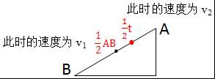
小球运动速度越来越快，所以v₁＞v₂。
故答案为：（1）加速；不平衡；（2）1.8；1.5；＜；（3）4.8；（4）＞。
28．（7分）小明用如图1的实验装置测量小灯泡电阻，小灯泡的额定电压为4.5V。
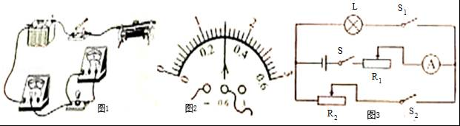
（1）连接电路时，开关应 断开 。
（2）请在图1中用笔画线代替导线，完战剩余部分的电路连接（要求：滑片向左移动时，灯变亮）
（3）正确完成电路连接后，闭合开关时，电流表没有示数，小灯泡不亮，电压表示数接近电源电压，则电路故障可能是小灯泡 断路 （选填“短路”或“断路”）
（4）排除故障后，闭合开关，调节滑动变阻器的滑片，使小灯泡正常发光，电流表示数如图2所示，此时电路中的电流为 0.3 A，小灯泡的电阻为 15 Ω
（5）小明还设计了如图3所示的电路，测出了另一小灯泡的额定功率，已知滑动变阻器的最大阻值均为R₀，小灯泡的额定电流为I_{额}，请将以下实验步骤补充完整
①只闭合开关S、S₁，移动R₁的滑片，使电流表示数为I_{额}。
②接着 只闭合开关S、S₂，调节滑动变阻器R₂使电流表示数为I_{额} 。
③再将R₁的滑片调至最左端，记下电流表的示数I₁；将R₁的滑片调至最右端，记下电流表的示数I₂。
④写出小灯泡额定功率的表达式：P＝ I_{额}²•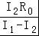 。（用R₀、I_{额}、I₁、I₂表示）
解：（1）连接电路时，开关应断开。
（2）滑片向左移动时灯变亮，即电流变大、变阻器接入电路的电阻变小，故变阻器的左下接线柱连入电路中，如下图所示：
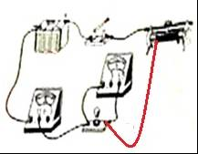
（3）正确完成电路连接后，闭合开关时，电流表没有示数，小灯泡不亮，说明电路可能断路；电压表示数接近电源电压，说明电压表与电源两极相连，则电路故障可能是小灯泡断路；
（4）排除故障后，闭合开关，调节滑动变阻器的滑片，使小灯泡正常发光，电流表示数如图2所示，电流表选用小量程，分度值为0.02A，此时电路中的电流为0.3A，
由欧姆定律可得，小灯泡的电阻为：
R＝＝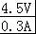＝15Ω；
（5）①只闭合开关S和S₁，此时变阻器R₁与灯泡串联，调节滑动变阻器R₁，使电流表示数为 I_{额}；
②只闭合开关S和 S₂，此时两个滑动变阻器串联，保持滑动变阻器R₁滑片位置不变，调节滑动变阻器R₂，使电流表示数为 I_{额}；
根据等效替代法，则此时R₂的电阻等于灯泡的电阻；
③接着将R₁的滑片P调至最左端，记下电流表的示数为 I₁，再将 R₁的滑片P调至最右端，记下电流表的示数为 I₂。
根据滑片在最左端和最右端电源电压相等，由串联电阻的规律和欧姆定律得：I₁R₂＝I₂（R₀+R₂），
R₂的电阻为：R₂＝；
④该灯泡额定功率的表达式：
P＝I_{额}²•R_{L}＝I_{额}²•R₂＝I_{额}²•。
故答案为：（1）断开；（2）如上图所示；（3）断路；（4）0.3；15；（5）②只闭合开关S、S₂，调节滑动变阻器R₂使电流表示数为 I_{额}；④I_{额}²•。
五、计算应用题（共25分）
29．（6分）我们在超市购物时，常常使用购物车，己知购物车的质量为10kg，小明用10N的水平推力推着购物车沿水平地面运动了4m，用时4s，求：
（1）购物车的重力
（2）推力所做的功：
（3）推力的功率
解：（1）购物车的重力G＝mg＝10kg×9.8N/kg＝98N；
（2）推力所做的功：W＝Fs＝10N×4m＝40J；
（3）推力的功率P＝＝＝10W。
答：（1）购物车的重力为98N；
（2）推力所做的功为40J；
（3）推力的功率为10W。
30．（9分）如图甲所示，一个底面积为0.04m²的薄壁柱形容器放在电子秤上，容器中放着一个高度为0.1m的均匀实心柱体A，向容器中缓慢注水，停止注水后，容器中水的深度为0.1m，电子秤的示数与容器中水的深度关系如图乙所示，求
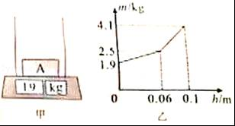
（1）容器中水的深度为0.06m时，水对容器底部的压强；
（2）A对容器底部压力恰好为零时，容器对电子秤的压强
（3）停止注水后，A所受的浮力：
（4）停止注水后，将A竖直提高0.01m，A静止时水对容器底的压强
解：（1）容器中水的深度为0.06m时，水对容器底部的压强：
p₁＝ρ_{水}gh₁＝1.0×10³kg/m³×10N/kg×0.06m＝600Pa；
（2）由m＝ρV＝ρSh可得，m﹣h图象中，图象的斜率表示ρS，
由图可知，0～0.06m的斜率小于0.06～0.1m的斜率，
所以，当h＝0.06m时，A对容器底部压力恰好为零，即物体漂浮，此时容器的总质量m₁＝2.5kg，
因水平面上物体的压力和自身的重力相等，
所以，容器对电子秤的压强p₂＝＝＝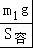＝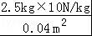＝625Pa；
（3）由图乙可知，没有注入水中，柱形容器的总质量m₀＝1.9kg，
当h＝0.06m时，容器内水的质量m_{水}＝m₁﹣m₀＝2.5kg﹣1.9kg＝0.6kg，
由ρ＝可得，水的体积V_{水}＝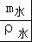＝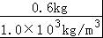＝6×10^{﹣4}m³，
由V_{水}＝（S_{容}﹣S_{A}）h₁可得，A的底面积S_{A}＝S_{容}﹣＝0.04m²﹣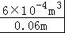＝0.03m²，
此时A受到的浮力F_{浮}＝ρ_{水}gS_{A}h₁＝1.0×10³kg/m³×10N/kg×0.03m²×0.06m＝18N，
因物体漂浮后再注入水时，A排开水的体积不变，
所以，停止注水后，A所受的浮力仍为18N；
（4）停止注水后，将A竖直提高0.01m后，设水下降的高度为△h，
由S_{A}（0.01m+△h）＝S_{容}△h，即0.03m²×（0.01m+△h）＝0.04m²×△h，
解得：△h＝0.03m，
此时容器内水的深度h′＝0.1m﹣0.03m＝0.07m，
A静止时水对容器底的压强：
p₃＝ρ_{水}gh′＝1.0×10³kg/m³×10N/kg×0.07m＝700Pa。
答：（1）容器中水的深度为0.06m时，水对容器底部的压强为600Pa；
（2）A对容器底部压力恰好为零时，容器对电子秤的压强为625Pa；
（3）停止注水后，A所受的浮力为18N：
（4）停止注水后，将A竖直提高0.01m，A静止时水对容器底的压强为700Pa。
31．（10分）图甲是温度自动报警器。控制电路中，电源电压U＝5V，热敏电阻R₂的阻值与温度的关系如图乙所示：工作电路中，灯泡L标有“9V0.3A”的字样，R₄为电子嗡鸣器，它的电流达到某一固定值时就会发声报警，其阻值R₄＝10Ω，在R₂温度为20℃的情况下，小明依次进行如下操作：闭合开关S₁和S₂，灯泡L恰好正常发光，此时R₀的电功率为P₀；将R₁的滑片调到最左端时，继电器的衔铁刚好被吸下，使动触点与下方静触点接触：调节R₃的滑片，当R₃与R₄的电压之比U₃：U₄＝4：1时，电子嗡鸣器恰好能发声，此时R₀的电功率为P₀′，P₀′：P₀＝4：9，已知电源电压，灯丝电阻都不变，线圈电阻忽略不计，求：
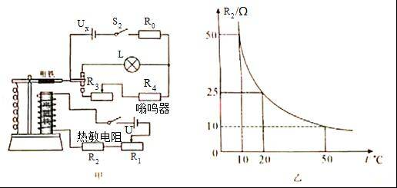
（1）灯泡L的额定功率；
（2）当衔铁刚好被吸下时，控制电路的电流；
（3）将报警温度设为50℃时，R₁接入电路的阻值；
（4）工作电路的电源电压U_{x}。
解：（1）灯泡L标有“9V0.3A”的字样，表示灯的额定电压为9V，额定电流为0.3A，则灯的额定功率为：
P＝U_{L}I_{L}＝9V×0.3A＝2.7W；
（2）将R₁的滑片调到最左端时，继电器的衔铁刚好被吸下，控制电路为R₂的简单电路，控制电路的电流：
I＝＝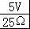＝0.2A；
（3）由图乙知，将报警温度设为50℃时，R₂′＝10Ω；
根据电阻的串联和欧姆定律有：
I＝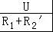，即0.2A＝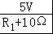，故R₁＝15Ω；
（4）在R₂温度为20℃的情况下，小明依次进行如下操作：闭合开关S₁和S₂，R₀与灯串联，灯泡L恰好正常发光，灯的电压为9V；此时R₀的电功率为P₀；
调节R₃的滑片，此时R₃、R₄与R₀串联，当R₃与R₄的电压之比U₃：U₄＝4：1时，电子嗡鸣器恰好能发声，此时R₀的电功率为P₀′，P₀′：P₀＝4：9，
根据P＝，在R不变时，功率与电压的平方成正比，
故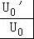＝＝，
故U₀＝1.5U₀′，
根据欧姆定律，在电阻不变时，电流与电压成正比，故I₀＝1.5I₀′，因I₀＝0.3A，所以，I₀′＝0.2A，
R₃与R₄的电压之比U₃：U₄＝4：1，由分压原理，R₃：R₄＝4：1，
故R₃＝4×10Ω＝40Ω；
由串联电路的规律及欧姆定律，根据两种情况下工作电路的电源电压不变有：
U_{R0}+U_{L}＝U_{R3}+U_{R4}+U_{R0}′，
即1.5U₀′+9V＝U₀′+（10Ω+40Ω）×0.2A
故U₀′＝2V，
工作电路的电源电压：
U_{X}＝1.5×2V+9V＝12V。
答：
（1）灯泡L的额定功率为2.7W；
（2）当衔铁刚好被吸下时，控制电路的电流为0.2A；
（3）将报警温度设为50℃时，R₁接入电路的阻值为15Ω；
（4）工作电路的电源电压U_{x}为12V。

